青岛四十八中“和谐心灵，快乐生活”525活动

2009年5月25日，青岛四十八中“和谐心灵，快乐生活”心理健康教育活动正式启动。
5月25日下午，利用班主任例会时间，进行了一次关于考试心理辅导的班主任培训。中考和期末考试即将来临，就大多数的考生来说，其内心的紧张和焦虑是正常的。但严重的考试焦虑则会对学习产生极大危害。为此，心理辅导教师就怎样减轻和克服学生的考试焦虑情绪开展了有趣的活动培训。
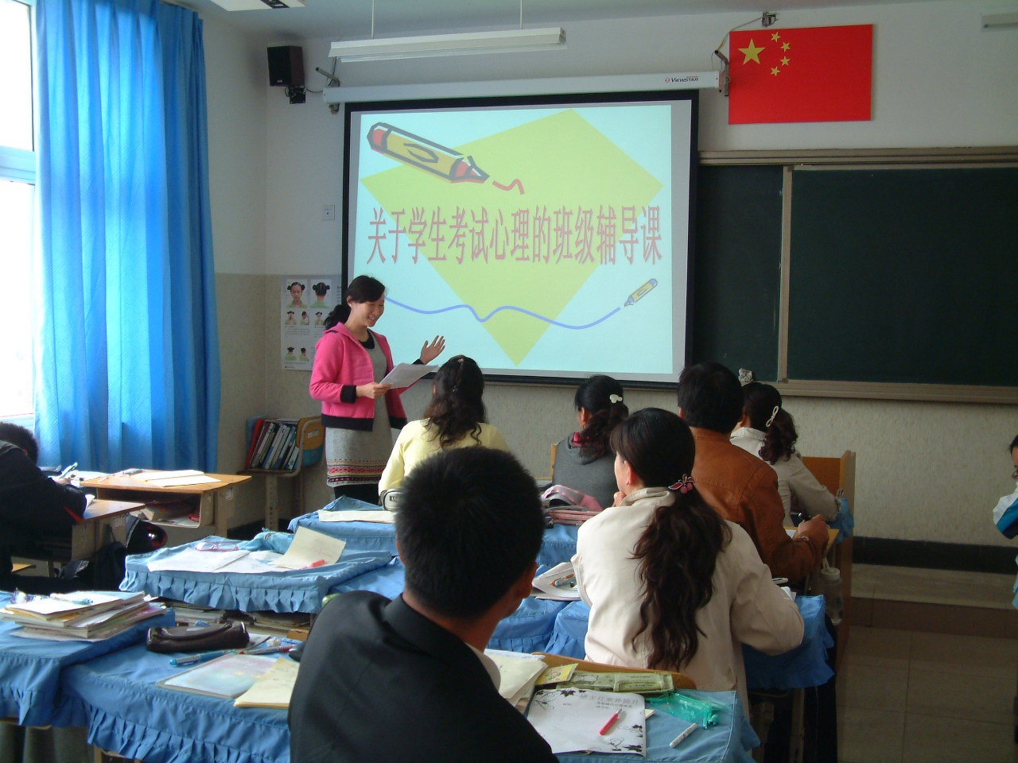
5月26日下午，学校在多功能厅开展了心理影片的展播活动。心理教研组的老师精选了与现代中学生生活、学习、心理特点密切相关的电影影片《小孩不笨》进行展播，并在展播过程中由心理老师穿插进行讲解。由于影片很贴近学生并真实的反映了一些学生的现状，所以得到了学生的普遍欢迎，也起到了很好的辅导效果。
